6o Γυμνάσιο Μυτιλήνης ΓΡΑΠΤΕΣ ΠΡΟΑΓΩΓΙΚΕΣ ΕΞΕΤΑΣΕΙΣ ΜΑΙΟΥ-ΙΟΥΝΙΟΥ 2014
ΤΑΞΗ : Α΄ ΜΑΘΗΜΑ : ΜΑΘΗΜΑΤΙΚΑ
ΗΜ/ΝΙΑ : Πέμπτη 05/06/2014
ΟΝΟΜΑ ΕΠΩΝΥΜΟ: ………………………………………
ΘΕΩΡΙΑ 1η
Α .Τι ονομάζουμε νιοστή δύναμη ενός φυσικού αριθμού α;
(1,6 μονάδες)
Β. Να χαρακτηρίσεις τις παρακάτω προτάσεις με (Σ) αν είναι σωστές και με (Λ) αν είναι λανθασμένες, σημειώνοντας στην κόλλα σου αριθμό πρότασης και χαρακτηρισμό.
- Η δύναμη του αριθμού στη δευτέρα λέγεται και
τετράγωνο του αριθμού αυτού. Σ Λ
- Η δύναμη ενός αριθμού στη πρώτη είναι ο ίδιος ο αριθμός Σ Λ
- 1²⁰¹²=2012 Σ Λ
- α+α+α+α+α+α+α=α⁷ Σ Λ
- χχχχ=4χ Σ Λ
(5 μονάδες)
ΘΕΩΡΙΑ 2η
Α . Ποιο τρίγωνο ονομάζεται:
- Ορθογώνιο
- Οξυγώνιο
(1,6 μονάδες)
Β . Να χαρακτηρίσεις τις παρακάτω προτάσεις με (Σ) αν είναι σωστές και με (Λ) αν είναι λανθασμένες , σημειώνοντας στην κόλλα σου αριθμό πρότασης και χαρακτηρισμό.
- Το ευθύγραμμο τμήμα που ενώνει την κορυφή ενός τριγώνου
με το μέσο της απέναντι πλευράς λέγεται μεσοκάθετος. Σ Λ
- Το ευθύγραμμο τμήμα που φέρνουμε από μία κορυφή ενός
τριγώνου και καταλήγει στην απέναντι πλευρά και το οποίο
χωρίζει τη γωνία σε δύο ίσες γωνίες λέγεται διχοτόμος του
τριγώνου. Σ Λ
- Υπάρχει τρίγωνο που είναι ταυτόχρονα ισοσκελές και
αμβλυγώνιο Σ Λ
- Το ορθογώνιο τρίγωνο μπορεί να είναι και αμβλυγώνιο Σ Λ
- Το άθροισμα των γωνιών ενός τριγώνου ισούται με 180^{ο} Σ Λ
(5 μονάδες)

ΑΣΚΗΣΗ 1η
Δίνονται οι παραστάσεις:
Α=$2∙\left(3^{2}- 1^{2014}\right)- 3∙(2^{4}- 2∙7)$
Β= $\frac{6}{5}∙\left(\frac{1}{2}+\frac{1}{3}\right)-3$
Γ= $4∙(100 :4-25)$
Α) Να κάνεις τις πράξεις για να βρεις τις τιμές των παραστάσεων Α, Β και Γ.
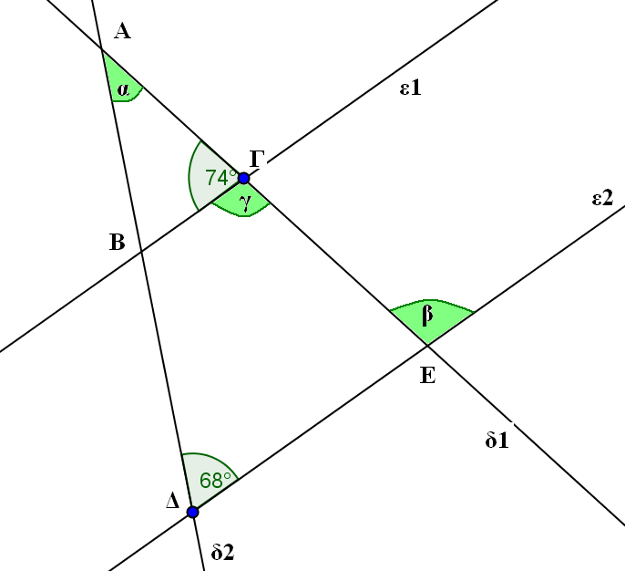
Β) Αν Α=$10$, Β=$-2$ και Γ=0 να υπολογίσεις τις τιμές Α:Β, B+A και Γ:Α.
(Α: 6 μονάδες και Β: 0,7 μονάδες)
ΑΣΚΗΣΗ 2η
Στο διπλανό σχήμα είναι ε1//ε2 .
Να βρεις τις γωνίες α, β και γ δικαιολογώντας τις απαντήσεις σου.
(6,7 μονάδες)

ΑΣΚΗΣΗ 3η
χ | 0 | 1 | 4
y |  |  | 3 | $$\frac{3}{4}$$ | 6
Στο διπλανό πίνακα, τα ποσά χ και y είναι ανάλογα.
Α) Υπολόγισε το συντελεστή αναλογίας τους α και γράψε τη σχέση που συνδέει τα ποσά χ και y
Β) Να συμπληρώσεις τον πίνακα δείχνοντας τις πράξεις
(Α: 2,3 μονάδες και Β: 4,4 μονάδες)
ΚΑΛΗ ΕΠΙΤΥΧΙΑ
ΠΡΟΣΟΧΗ : ΓΡΑΦΕΙΣ ΕΝΑ ΘΕΜΑ ΘΕΩΡΙΑΣ ΑΠΟ ΤΑ ΔΥΟ
ΚΑΙ ΔΥΟ ΑΣΚΗΣΕΙΣ ΑΠΟ ΤΙΣ ΤΡΕΙΣ .
Ο διευθυντής Οι εισηγήτριες
Μακρυπούλιας Βασίλειος Νικολαΐδη Αικατερίνη
Ταμβάκη Ανδρονίκη

